|  |  |  |  |
| --- | --- | --- | --- |
| **Übungsprotokoll**  **SYTB – Systemtechnik Betriebssysteme** | | | |
|  | **Übungsdatum:**  KW 06/2020 –  KW /2020 | **Klasse:**  2AHIT | **Name:**  Felix Schneider |
| **Abgabedatum:**  dd.mm.yyyy | **Gruppe:**  SYTB_2 | **Note:** |
| **Leitung:**  DI (FH) Alexander MESTL | **Mitübende:**  - | | |
| **Übungsbezeichnung**:  FTP Server | | | |

**Inhaltsverzeichnis:**

1 Aufgabenstellung 2

2 Abstract (English) 2

3 Theoretische Grundlagen 2

4 Übungsdurchführung 2

5 Ergebnisse 2

6 Code 2

7 Kommentar 2

# Aufgabenstellung

Vorbereitung:

* Maschinen in gleiches Netzwerk geben
* Filezilla auf Debain installieren

# Abstract (English)

Zusammenfassung in englischer Sprache.

# Theoretische Grundlagen

Das **File Transfer Protocol** (FTP) ist ein Internet-Dienst, der speziell dazu dient, sich auf einem bestimmten Server-Rechner im Internet einzuloggen und von dort Dateien auf den eigenen Rechner zu übertragen (**Download**) oder eigene Dateien vom eigenen Rechner (Client) an den Server-Rechner zu übertragen (**Upload**).

Bei anonymem FTP handelt es sich um öffentlich zugängliche Bereiche auf Server-Rechnern. Dazu braucht man keine Zugangsberechtigung. Wenn die FTP-Software einen dennoch nach Username und Passwort fragt, lockt man sich einfach mit dem Benutzernamen „anonymous“ ein, als Passwort sollte alles funktionieren.

Es gibt etliche öffentliche FTP-Server im Internet, die umfangreiche Dateibestände zum Download anbieten. Dort findet man Software, Hilfetexte, Grafiksammlungen usw.

Oft gibt es Readme-Dateien, die eine gute Anweisung über den Download liefern.

Für anspruchsvollere Arbeiten, vor allem, wenn Sie die Dateien Ihres eigenen Web-Projekts verwalten wollen, braucht man ein FTP-Programm. Solche Programme gibt es für alle Betriebssysteme, und einige Betriebssysteme haben bereits einen eingebauten FTP-Client.

# Übungsdurchführung

## FTP-Server notwendige Programme auf Maschinen installieren

Bevor wir die Internetverbindung der jeweiligen virtuellen Maschinen kappen und ein internes Netzwerk bilden, müssen wir noch ein Datenpaket auf die Maschinen downloaden. Debian hat nämlich kein vorinstalliertes Programm, das FTP unterstützt, deshalb installieren wir Filezilla.

Befehl: #apt install filezilla

## Maschinen ins gleiche Netzwerk geben

Im Virtual Box Manager kann man bei den jeweiligen Virtuellen Maschinen auf Netzwerk klicken, um alle drei virtuellen Maschinen in ein gemeinsames internes Netzwerk zu bringen:

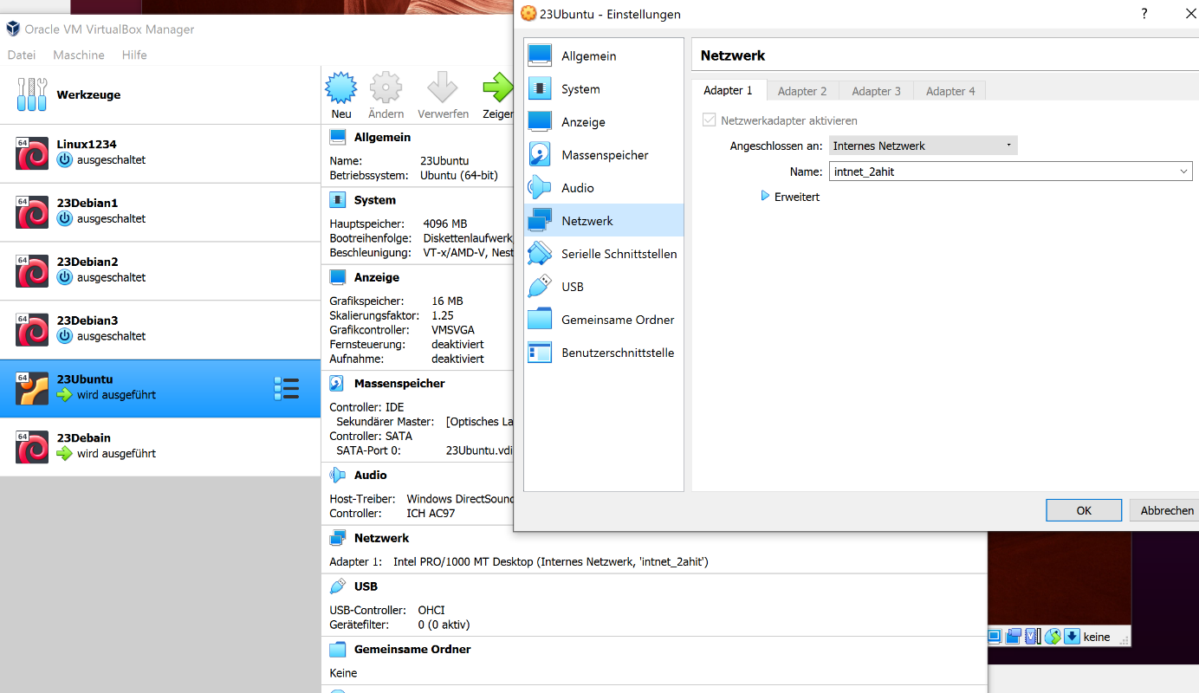

*Netzwerkeinstellungen Ubuntu*

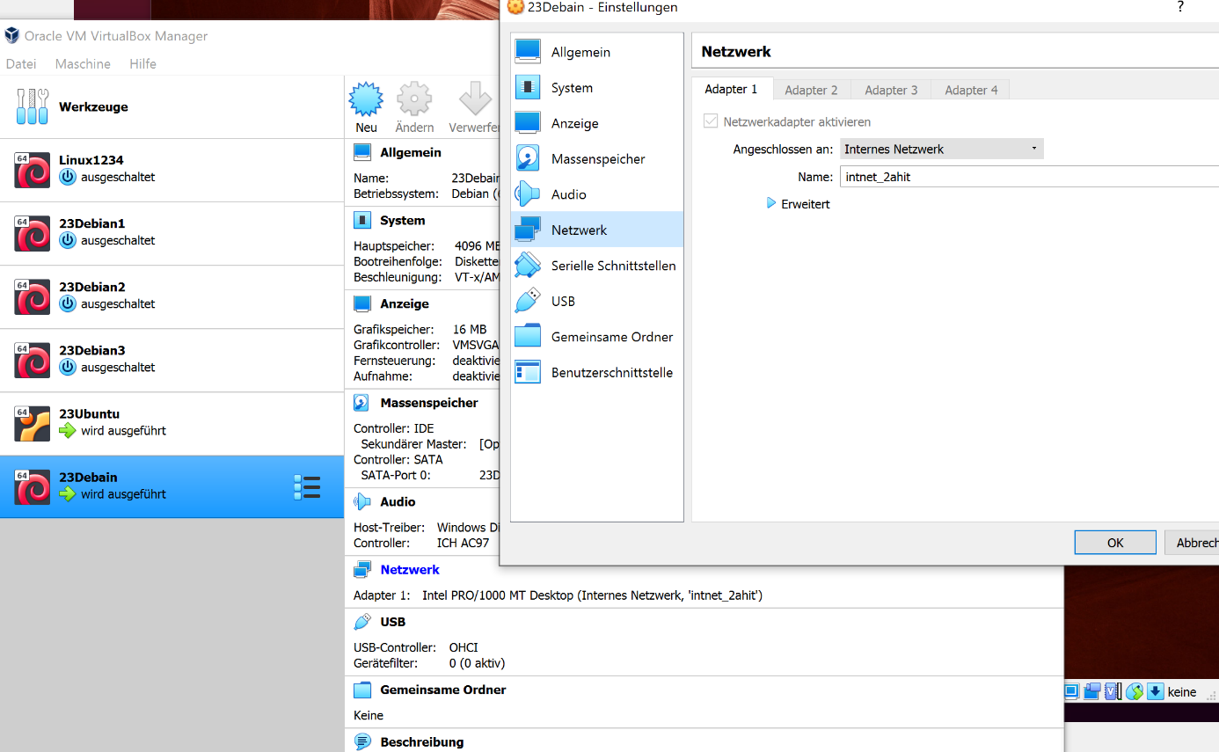

*Netzwerkeinstellungen Debian*

Nachdem die Maschinen im internen Netzwerk sind, müssen sie neu gestartet werden.

## /etc/network/interfaces - Debian

Nachdem man sich sudo-Rechte geholt hat und in die Datei /etc/network/interfaces mit dem Befehl

#nano /etc/network/interfaces

eingestiegen ist, muss man diese folgendermaßen bearbeiten:

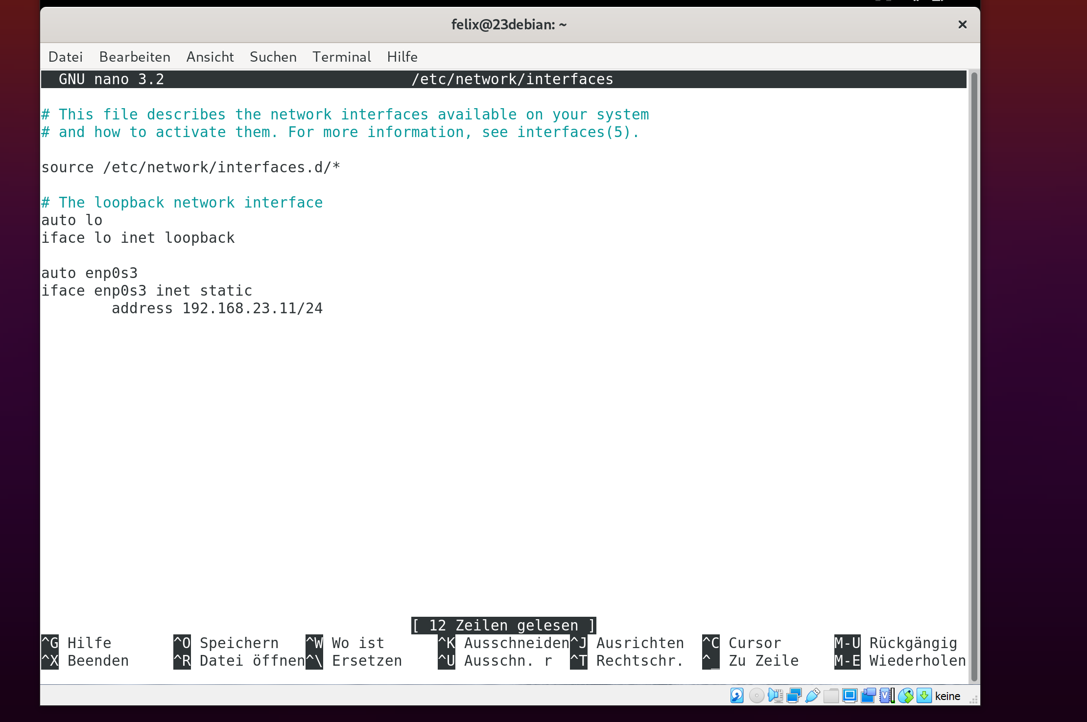

*fertige /etc/network/interfaces – Datei*

Alle Befehle über *auto enp0s3* bleiben unverändert. Hinzugefügt werden nur die letzten drei Zeilen. Dabei vergeben Sie bitte die IP-Adresse, die Sie wollen. Wenn Sie fertig sind, speichern Sie das Dokument mit STRG-o und verlassen das Dokument mit STRG-x.

Anschließend müssen Sie das Netzwerk nur noch restarten. Wie das letzte Wort des vorherigen Satzes schon teilweise preisgibt, lautet der Befehl hierzu:

#service networking restart

## /ect/netplan/01-network-manager-all.yaml – Ubuntu

Bei Ubuntu verwenden wir YAML-Dateien um die IP-Adressen zu konfigurieren. Holen Sie sich dazu die root-Rechte und öffnen Sie das im Untertitel stehende Dokument:

#sudo nano /etc/netplan/01-network-manager-all.yaml

Diese Datei sollte nach Bearbeitung wie folgt aussehen:

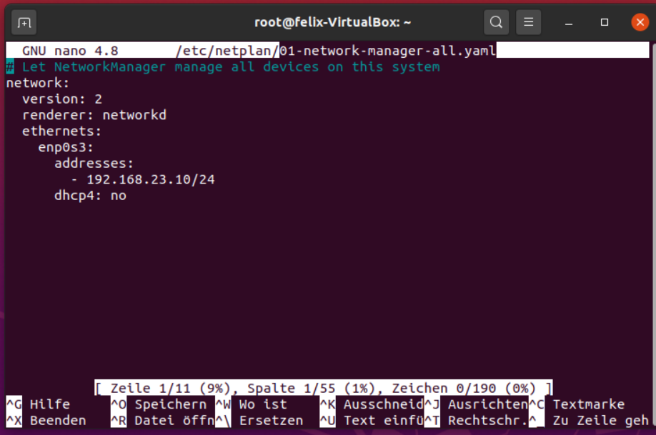

*fertige /etc/netplan/01-network-manager-all.yaml – Datei*

**!!!Hinweis: Bitte beachten Sie hierbei, dass yaml keine Tabulatoren akzeptiert, nur Leerzeichen!!!**

Nachdem Sie das Dokument geschlossen haben, geben Sie den Befehl

#netplan apply

ein, damit das Netzwerk restartet.

## Windows – statische IP-Adresse vergeben

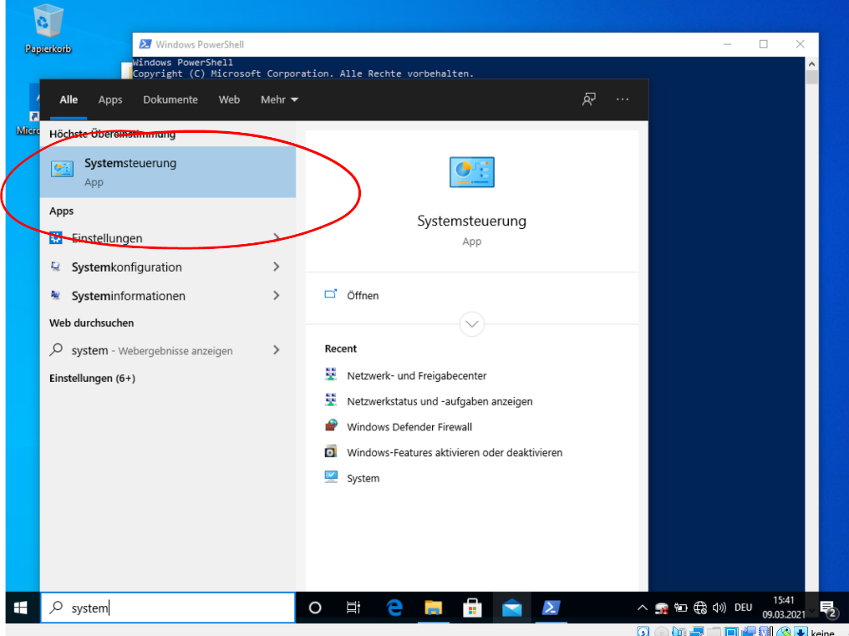Gehen Sie in die Systemsteuerung.

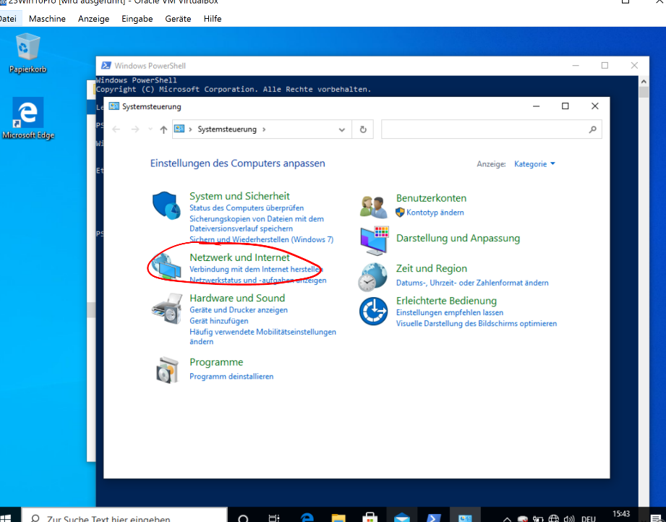 Netzwerk und Internet – Einstellungen

Netzwerk- und Freigabecenter

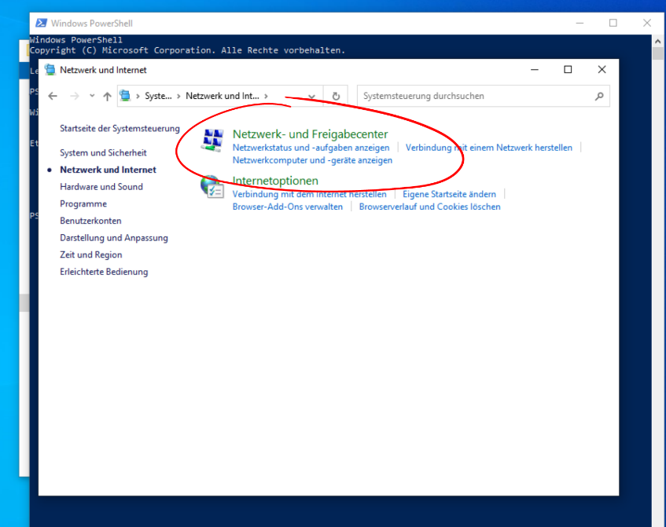

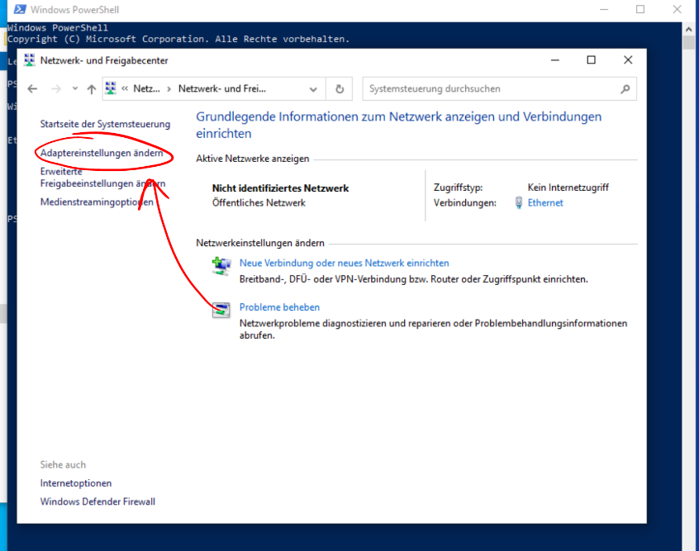Adaptereinstellungen ändern

Doppelklick auf Ethernet

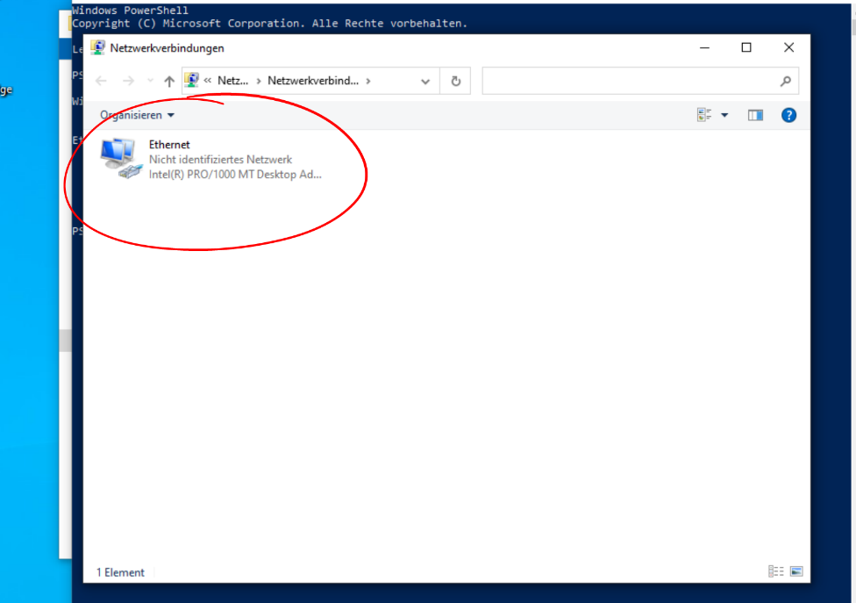

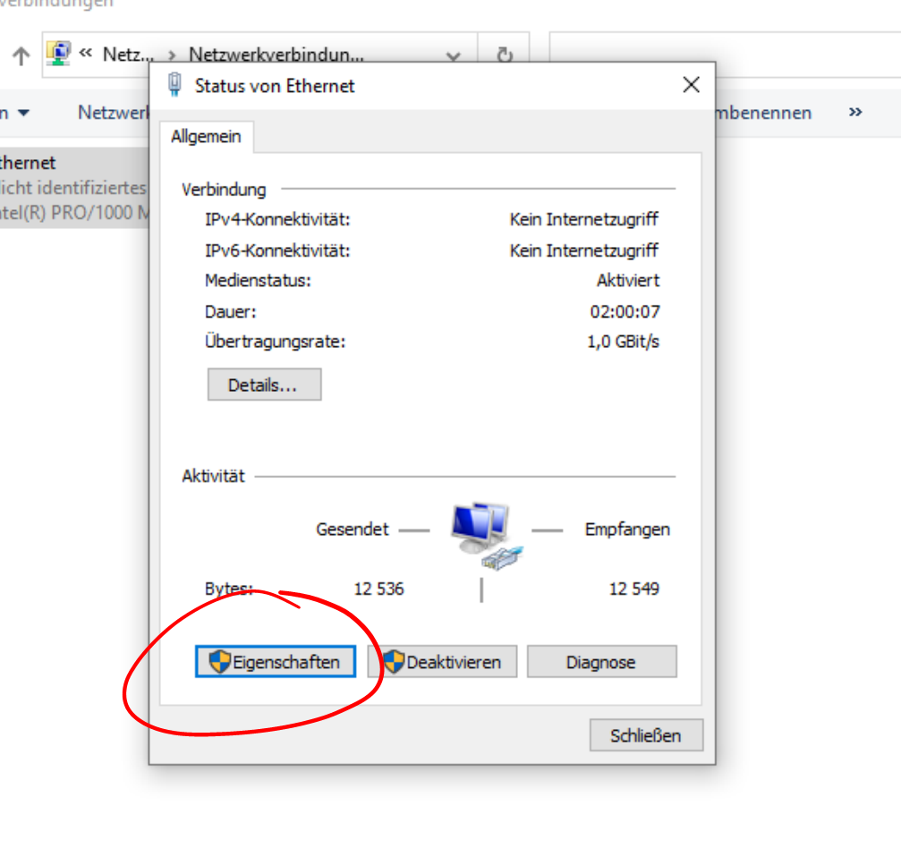Eigenschaften

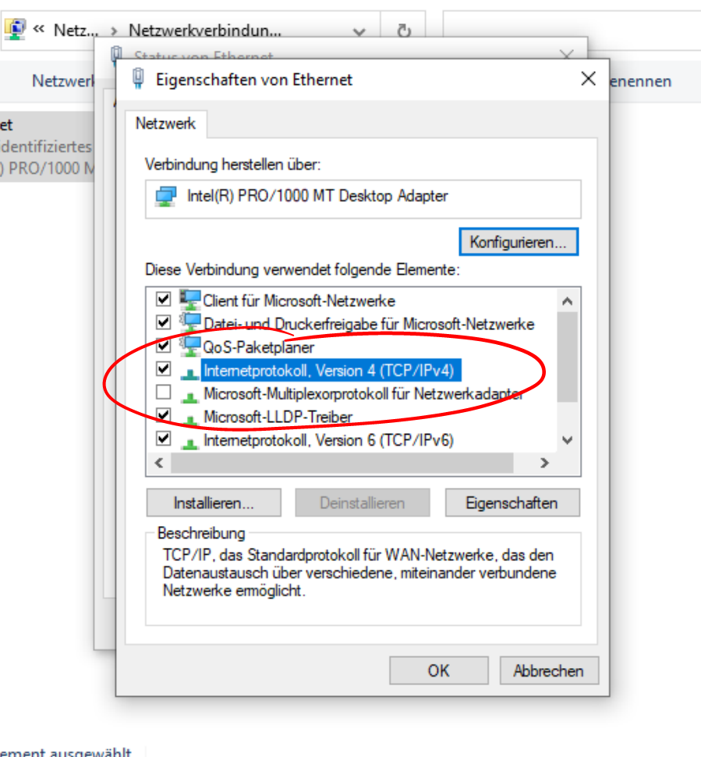Setzen Sie das Häckchen vor Internetprotokoll. Version 4 (TCP/IPv4) und machen Sie anschließend einen Doppelklick darauf.

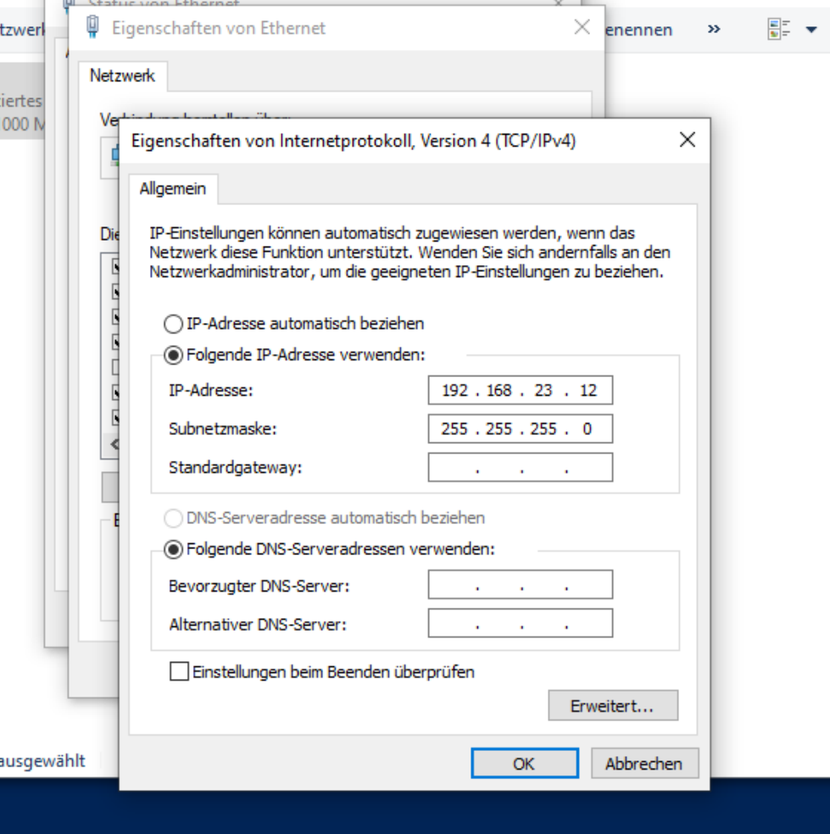Hier können Sie nun eine statische IP-Adresse und die dazugehörige Subnetzmaske vergeben.

Sie können Ihre statische IP-Adresse überprüfen indem Sie in der Windows Power Shell einfach den Befehl

#ipconfig

eingeben.

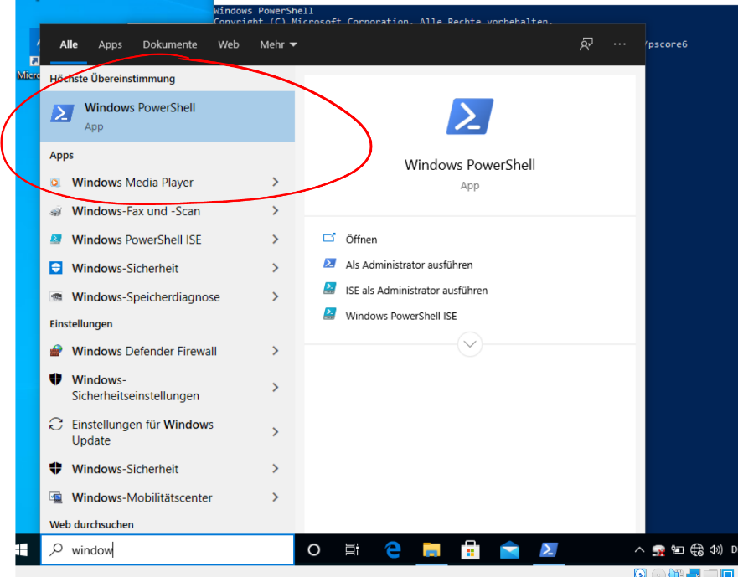

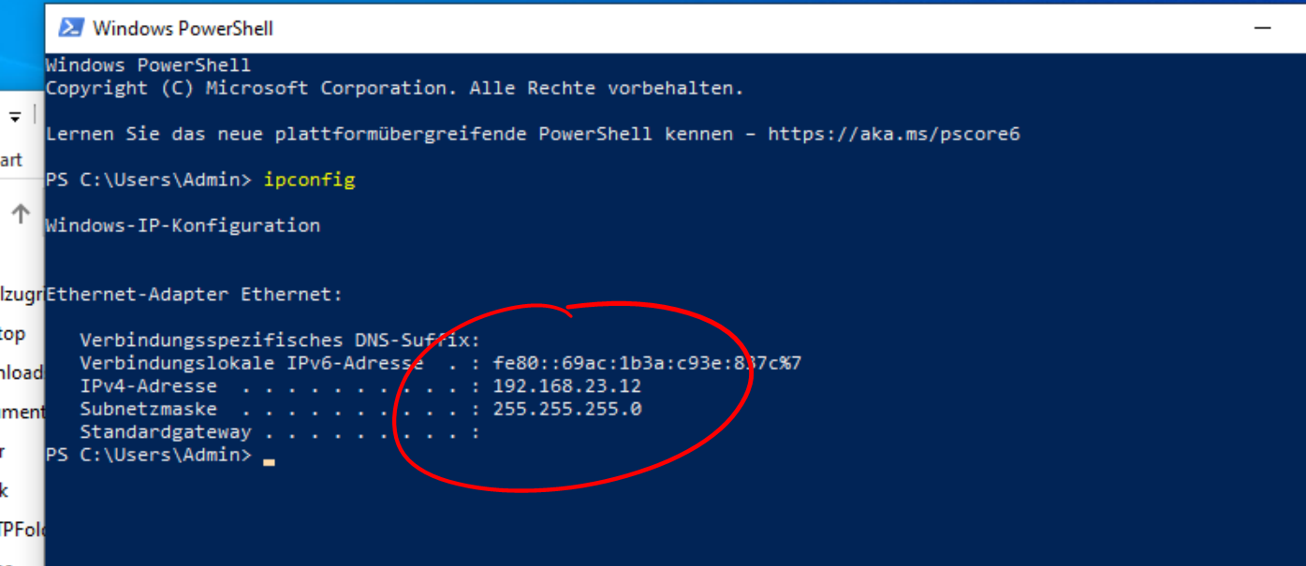

## Windows – FTP bei Windows-Defender zulassen

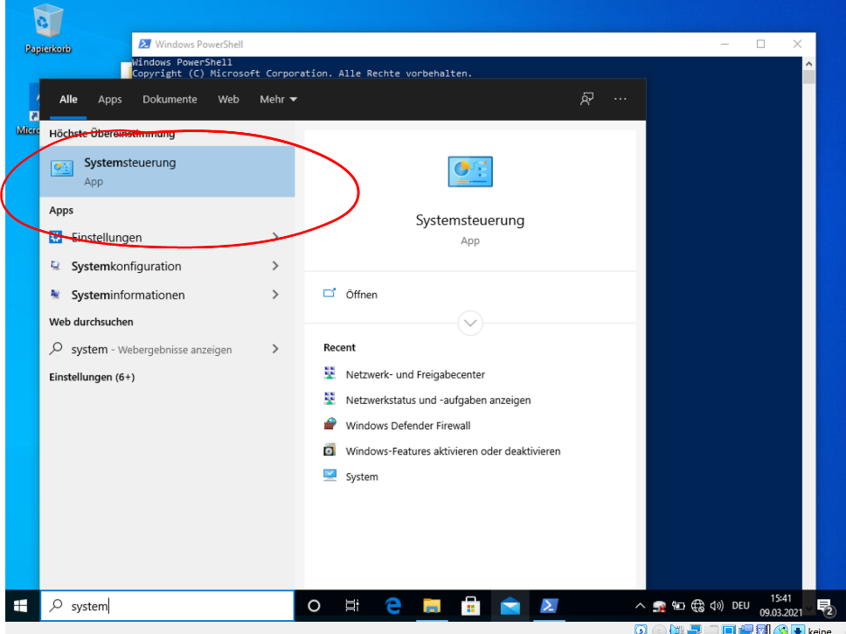Öffnen Sie die Systemeinstellungen

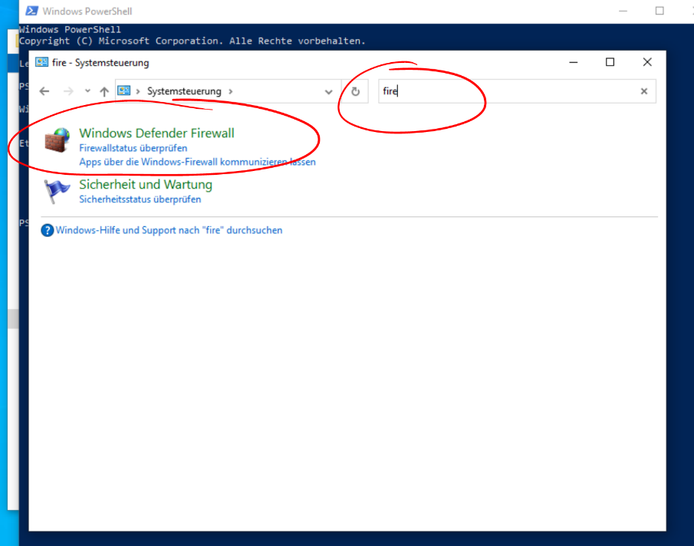Suchen Sie nach „fire“ und wählen Sie anschließend die Windows Defender Firewall aus.

Klicken Sie auf das rot eingekreiste Feld:

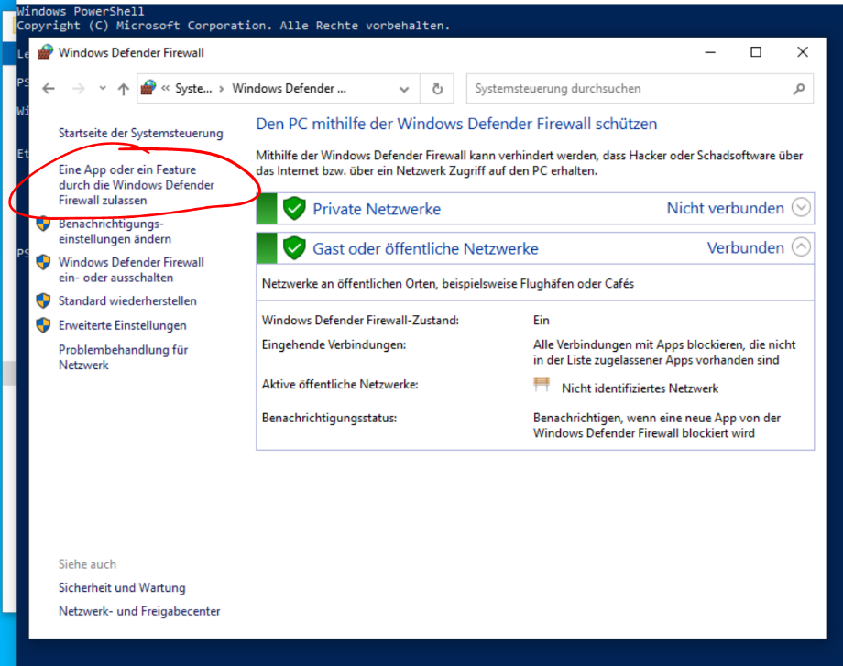

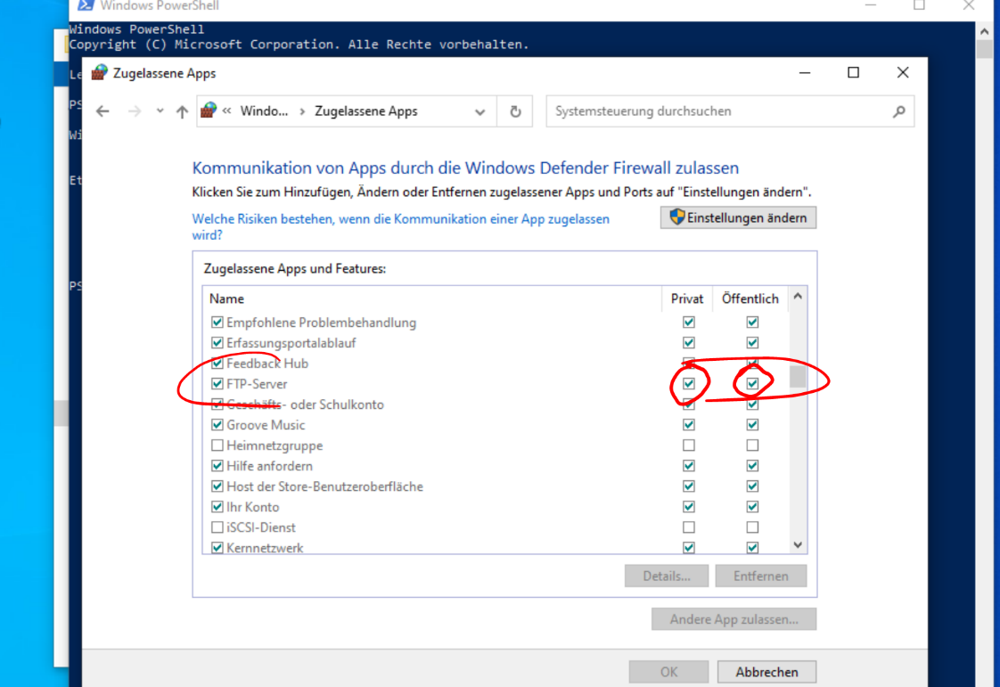Setzen Sie das Häckchen bei FTP-Server und achten Sie darauf, dass Sie Privat und Öffentlich aktiviert haben

## Windows – Ordner für Server erstellen

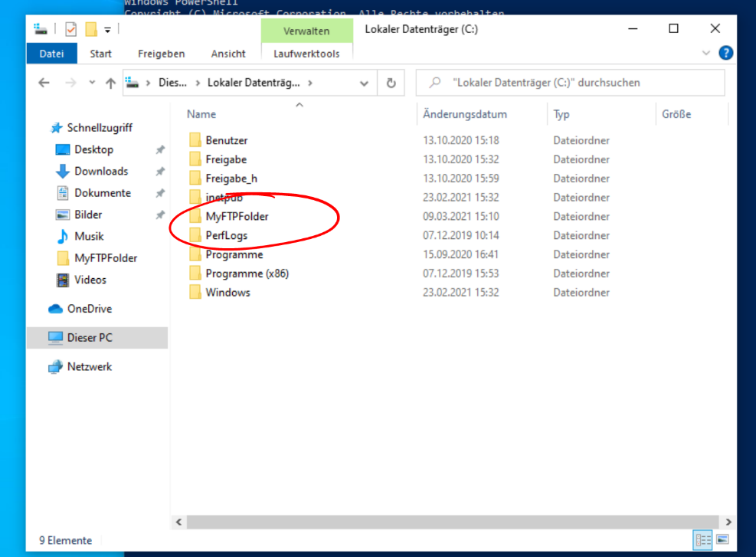Erstellen Sie einen beliebig benannten Ordner auf einer beliebigen Festplatte, indem alle Dateien via FTP ausgetauscht werden sollen können.

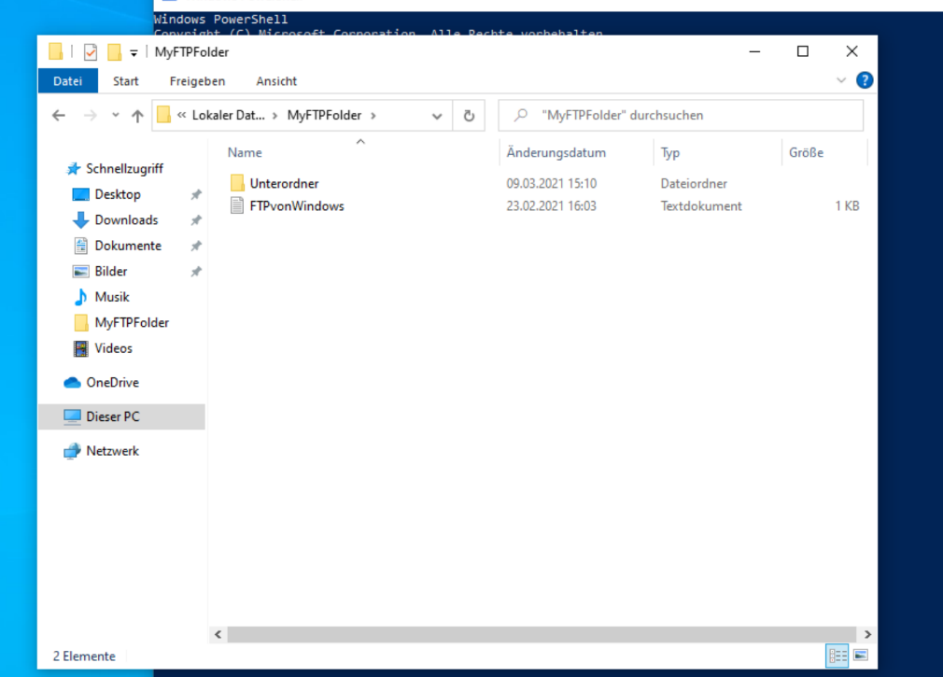Erstellen Sie zum Testen ein paar sinnlose Dateien…

## Windows – Features aktivieren (FTP-Server)

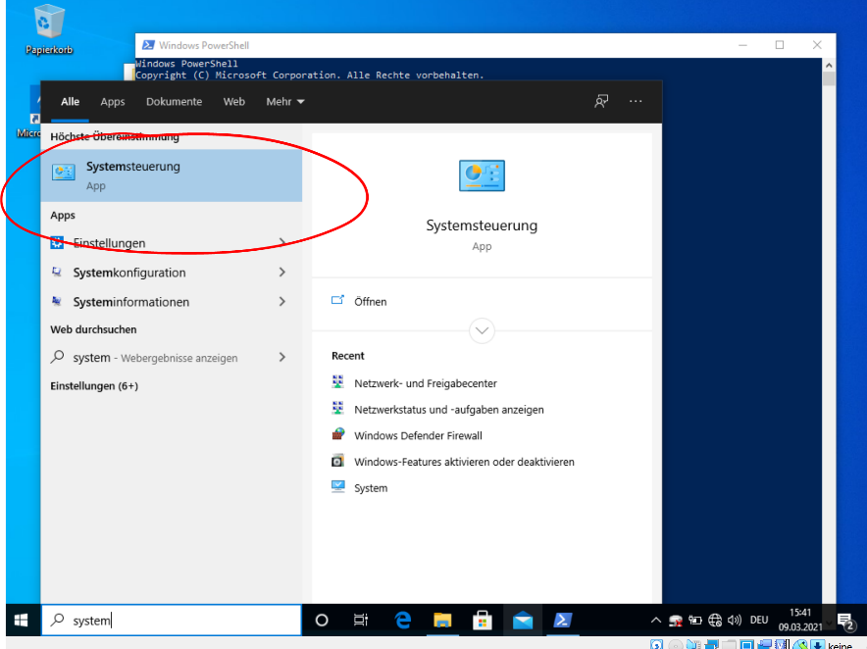Gehen Sie in die Systemsteuerung.

Klicken Sie auf Programme.

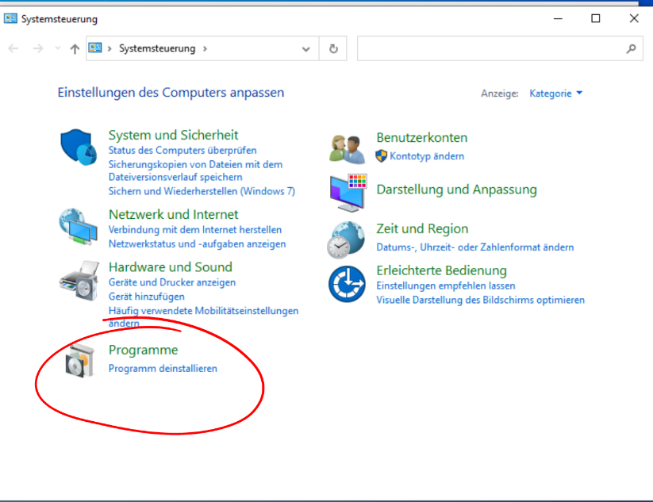

Wählen Sie Windows-Features aktivieren oder deaktivieren aus.

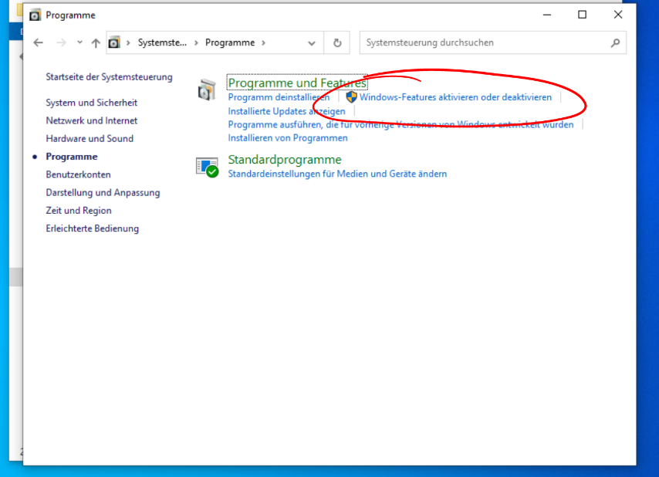

Setzen Sie unter Internetinformationsdienste die folgenden Häckchen (in den Unterordnern):

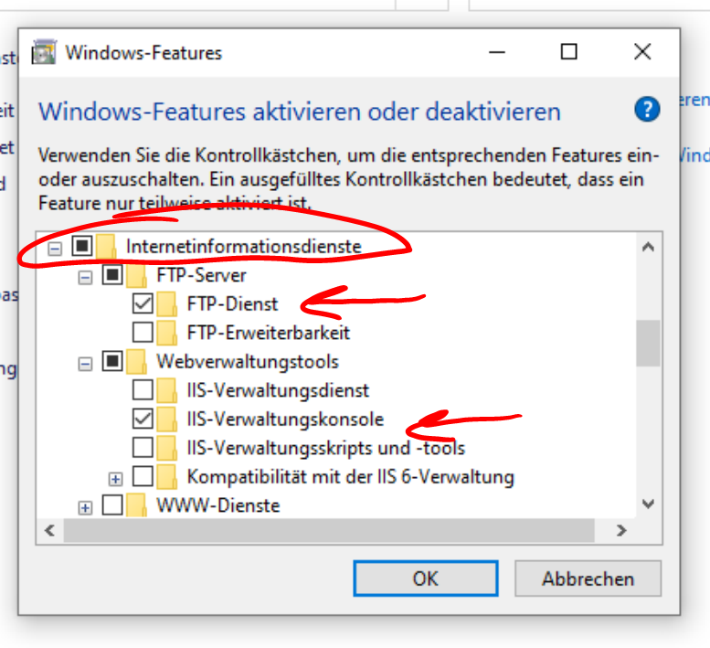

## Fertig – wir können pingen! Huhu!

Wenn Sie bis hierhin alle Schritte erfolgreich abgeschlossen haben, kann ich Ihnen gratulieren, Sie haben es geschafft, Sie können nun von Maschine zu Maschine pingen! Und weil das PINGEN so schön ist, schreibe ich es nicht nur in Blockbuchstaben, sondern packe ich noch einen Screenshot vom PINGEN hierher:

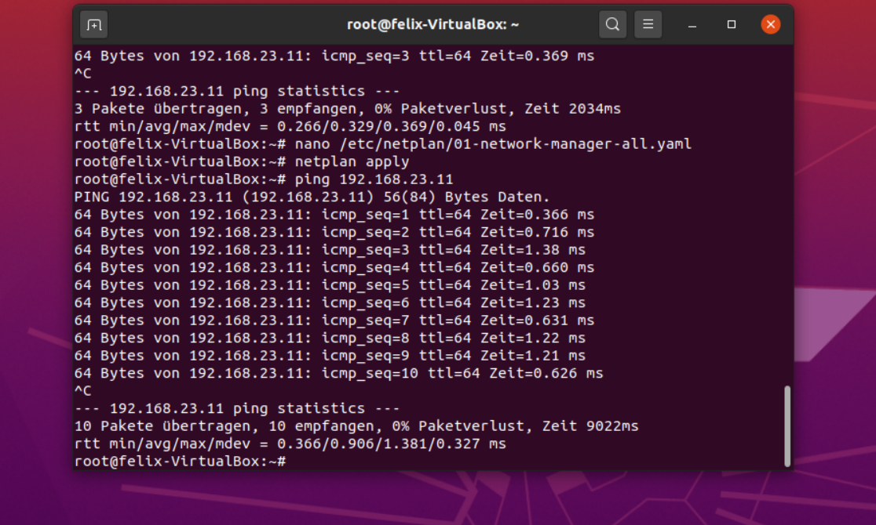

*PINGEN PINGEN PINGEN*

Das funktioniert in beide Richtungen:

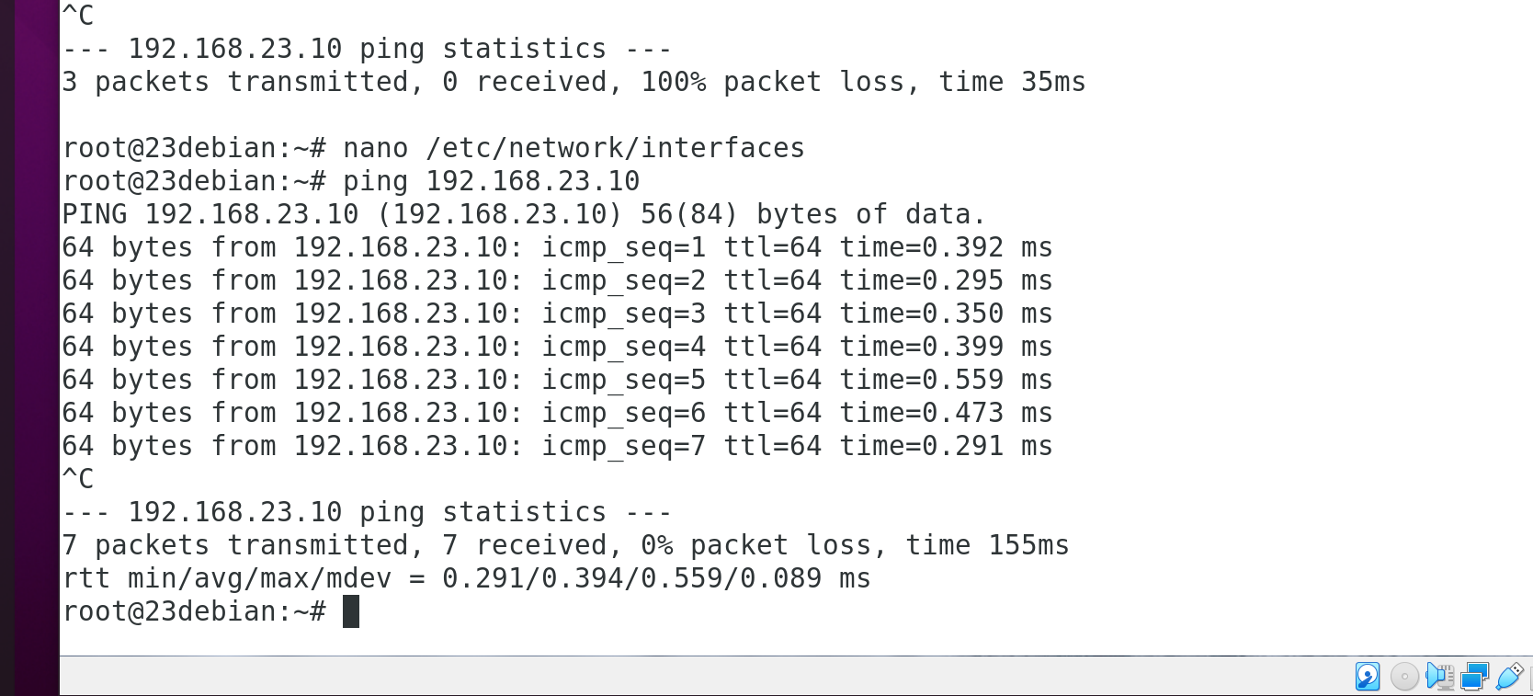

*PINGEN – von Debian zu Ubuntu*

## Debian – Filezilla als grafische Oberfläche für FTP

Öffnen Sie auf der Debian-Maschine Filezilla (das ist das Programm, was wir vorhin installiert haben!):

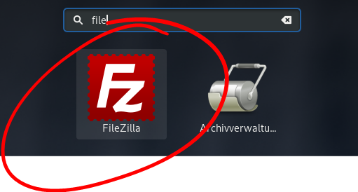

Geben Sie in der Zeile oben die IP-Adresse des Servers ein (Sie können auch einen Host-Namen eingeben, wenn Sie diesen für diese IP-Adresse konfiguriert haben!), in meinem Fall ist das 192.168.23.12, die 23, weil meine alte Katalognummer in der Klasse 23 lautet, die 12, weil ich die Windows-Maschine als drittes konfiguriert haben (10, 11, 12,…).

Als Benutzername benötigen Sie einen Benutzernamen von der Windows-Maschine, ebenso das Passwort. Der Port wird automatisch ausgefüllt (21 für FTP / 22 für SFTP (verschlüsselt!)).

Verbinden!

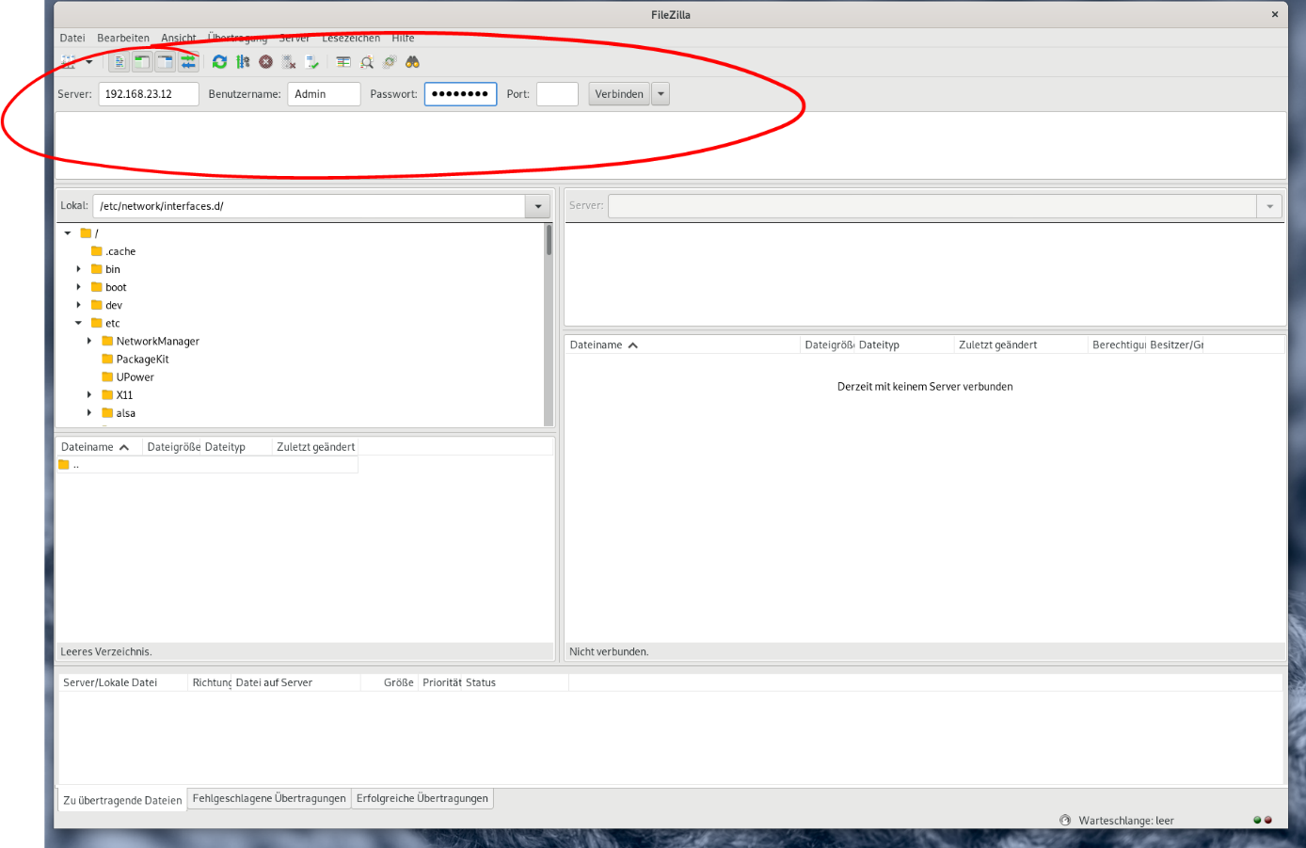

Anschließend poppt dieses kleine Fenster auf (Einfach auf OK drücken):

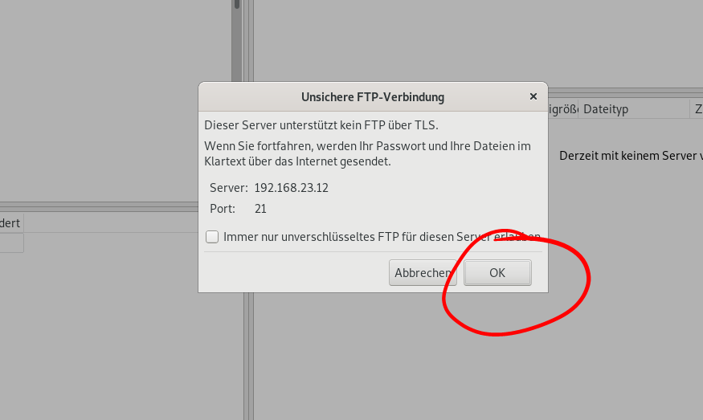

Nun besteht eine FTP-Verbindung und Sie können Daten via Internet austauschen…

Das blau umrahmte Kästchen ist der lokale Ordner, das Rote der Server. Grün eingekreist ist die Liste der erfolgreichen Übertragungen:

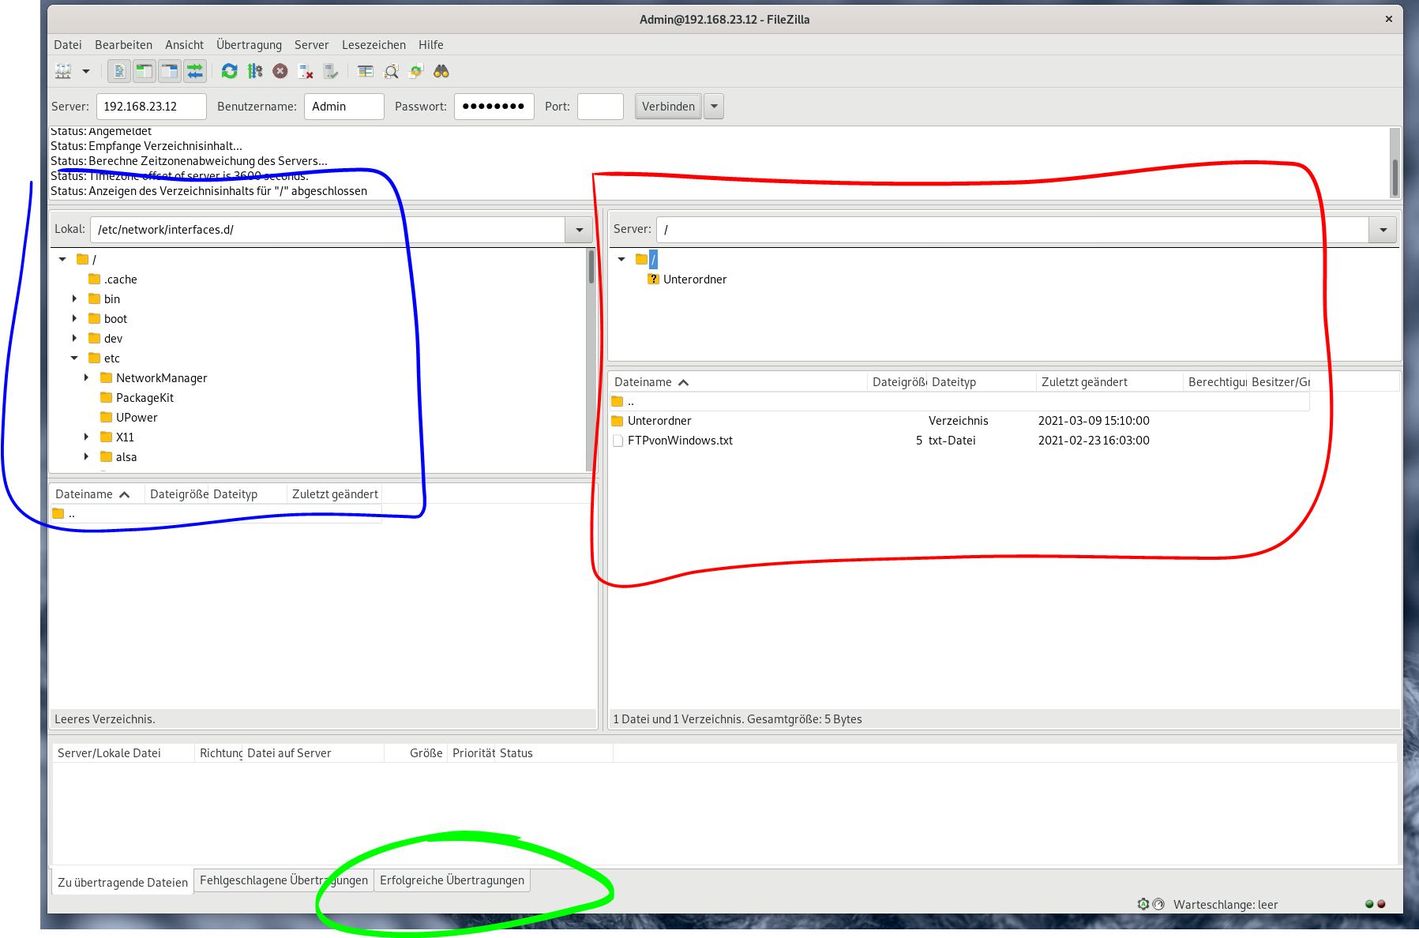

## unerwartete Fehler

Was passiert, wenn ich in Ubuntu zwei Dateien namens „Test“ und „test“ erstelle, und beide auf den Server bei Windows uploaden möchte?

Manche fragen sich jetzt vielleicht, wo denn da das Problem liegen könnte. Tja, ich sag’s euch: Bei Windows kann man keine zwei Dateien erstellen, die gleich heißen, selbst, wenn GROSS- und kleinschreibung unterschiedlich sind!

Wir erstellen beide Dateien in Dokuments:



Wir stellen die Verbindung zum Server her:

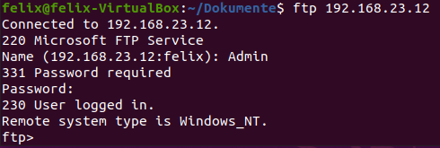

Wir laden die Datei „test“ hoch (alles noch ganz normal; keine Fehlermeldungen!):

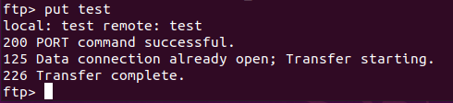

Wir laden die Datei „Test“ hoch (immer noch keine Fehlermeldung!!!):

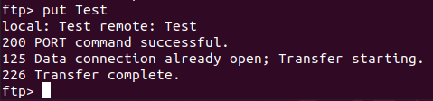

(put ist übrigens der Befehl fürs hochladen; get fürs herunterladen!)

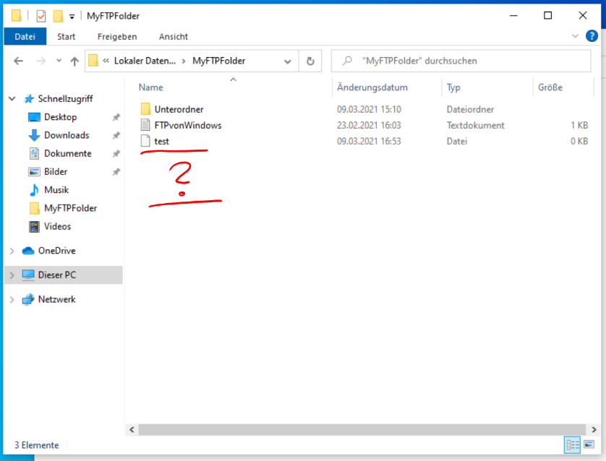Was? Es passiert nichts? Keine Fehlermeldung? Schauen wir mal in Windows in den Ordner:

Wo ist „Test“?

Wo ist die Fehlermelung?

unerwarteter Fehler!

Was würde passieren, wenn wir eine Datei hochladen wollen, die einen VVVVVVVVVVVIIIIIIIIIIEEEEEEEEEELLLLLLLLLLLLLLL zu langen Dateinamen hätte?

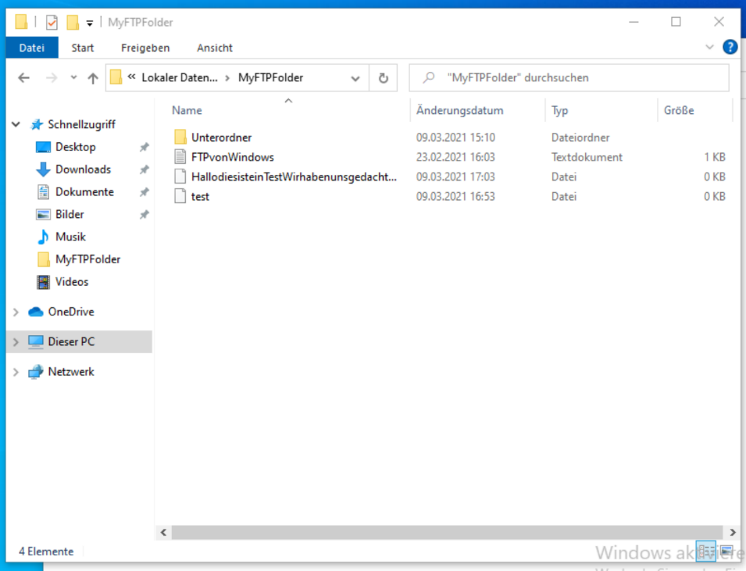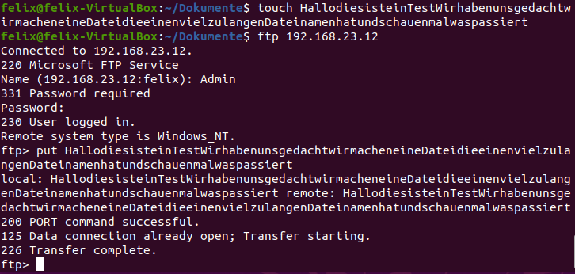

Okay… keine Fehlermeldung… Wie lange dürfen Dateinamen bei Windows nochmals sein?

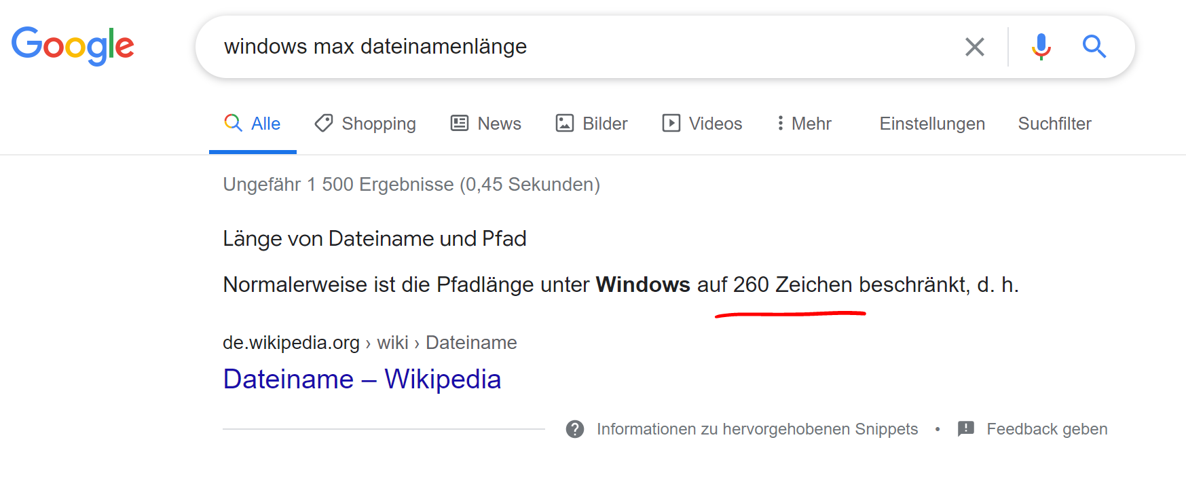

*wichtige Informationen*

Bei Ubuntu dürfen Dateinamen übrigens nicht länger als 255 Byte sein…

nächster Versuch:

Wir laden die Datei von Windows auf Ubuntu herunter, weil Windows mehr Zeichen zulässt.

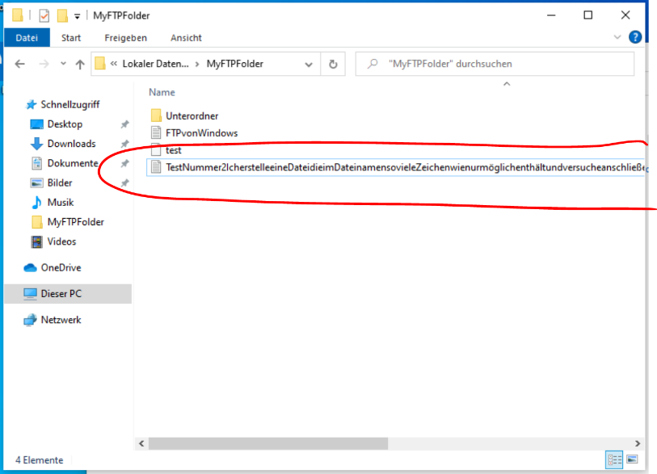Die Datei im Ordner MyFTPFolder erstellen:

Die Datei in den Dokumente-Ordner herunterladen:

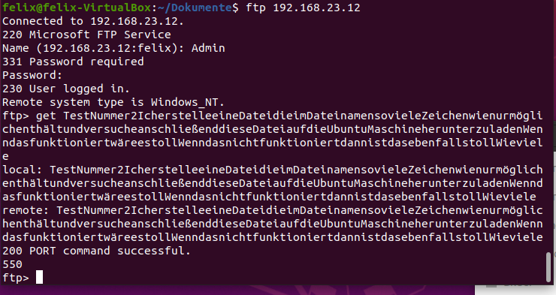

diese 550 bedeutet doch Fehler, oder?

Der Ordner Dokumente:

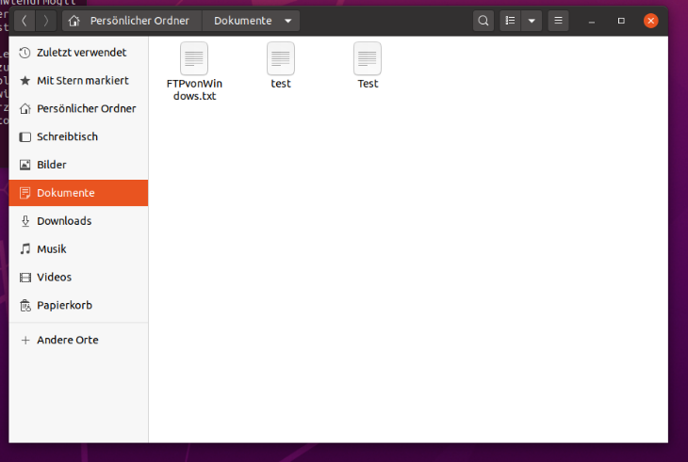

keine Spur von der Datei mit dem langen Namen. Zwei Möglichkeiten:

1) Ich habe mich beim vielfachen Tippen des langen Dateinamens irgendwo verschrieben oder

2) Die Datei hat zu viele Zeichen! Huhu!

# Ergebnisse

Pingen funktioniert. Wir haben YAML kennengelernt.

# Code

Optionales Kapitel für Source Codes von Programmen, Skripten o. ä.

# Kommentar

Wenn das Pingen funktioniert, bin ich jedes Mal erleichtert.